Осведомленность о программе «Приоритет 2030» и проекте «Передовые инженерные школы»
Период проведения: 18 мая 2026 г. - 29 мая 2026 г.
Отсканируйте QR-код для прохождения опроса
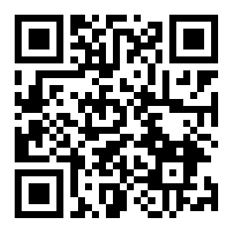
Отсканируйте QR-код или перейдите по ссылке:
https://opros.sociocenter.info/q/-xVH3-EI0C

